SANIFICARE GLI STRUMENTI PER LA VERIFICA DELLA TEMPERATURA UTILIZZATI (TERMOMETRO)*

Termometro in dotazione nella cassetta di primo soccorso | Termometro ad infrarossi
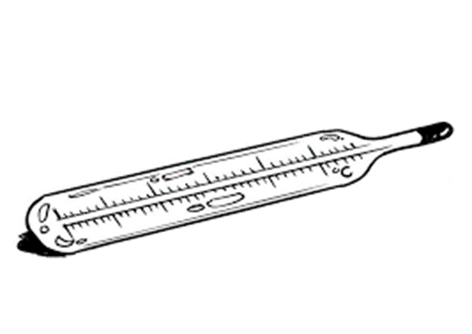 | 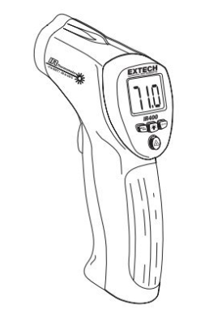
* anche in casi non legati al coronavirus il termomentro andrà sanificato dopo ogni utilizzo | Per pulizia e sanificazione seguire le istruzioni riportate nel libretto d’uso e manutenzione

